3
管理方針
「
成城みつ池緑地 整備方針」改定の概要
生物多様性に配慮すること、より安全で健康な樹林を目指した管理を行うこと等」を明記
し、詳細な管理作業の内容については「成城みつ池緑地保全管理計画」を別途定めて行う。
Ⅰ
．はじめに
１
背景
Ⅳ
．今後の予定
成城みつ池緑地は、世田谷区のみどりの骨格を形成する国分寺崖線上の重要なみどりの拠点とし
て位置付けられ、特に多様な樹林や湧水、小川や池、希少な動植物など優れた自然環境を有してい
１
用地（権原取得の方針）
都市緑地等として供用開始するために必要な土地の権利を取得する。なお、取得の際は、 る。
所有者等の意向、区の財政状況を考慮しながら順次、計画的に行う。
区では、昭和 53 年より「成城みつ池緑地」の保全に関する施策を進めてきた。
今回、令和 2 年に都市計画区域の拡張が決定されたことを受け、平成 12 年策定の「成城みつ池緑
地整備方針」について、平成 15 年に引き続き 2 回目の改定を行った。
図-4：土地所有状況図
沿 革
昭和 53 年 東京都が「成城みつ池緑地保全地区」を指定（以後の変更により現在の面積約 2.0ha）
区が「神明の森みつ池特別保護区」を指定（以後の変更により現在の面積約 0.6ha）
平成 12 年 区が「（仮称）成城みつ池緑地整備方針」を策定
平成 13 年 「東京都市計画緑地 第 64 号 成城みつ池緑地」を決定（以後の変更により現在の面積約 3.3ha）
平成 15 年 区が「（仮称）成城みつ池緑地整備方針」を改定
ボランティア団体「成城みつ池を育てる会」が発足
平成 19 年 区立成城みつ池緑地を開園（以後の拡張により現在の面積約 1.1ha）
平成 25 年 区立成城みつ池北緑地を開園 （面積約 0.08ha）
令和 4 年 「成城みつ池緑地整備方針」の改定
「
成城みつ池緑地保全管理計画」の策定
３
今後の進め方
（
（
１）今後の整備見通し
Ⅱ
．整備方針の対象区域
用地取得状況により、順次整備・供用開始する。
２）整備・管理のあり方について
①
区と（一財）世田谷トラストまちづくりは、「成城みつ池緑地」の調査及び保全活動
を行うボランティア団体「成城みつ池を育てる会」の自立性を尊重しながら、活動を
支援していく。
地区
②
「成城みつ池緑地」の整備や管理のあり方は、常に検証していくことが必要であ
る。定期的な自然観察や地域住民の意見把握に努め、適切な方向へフィ－ドバック
しながら進めていく。
世田谷区 みどり３３推進担当部 みどり政策課
2
022（令和４）年 1 月発行
対象区域：都市計画緑地区域 約 3.3 ha
４
ページ
1
ページ
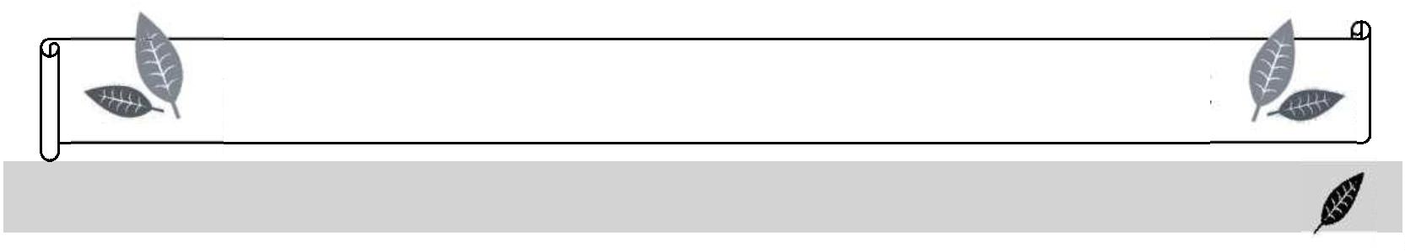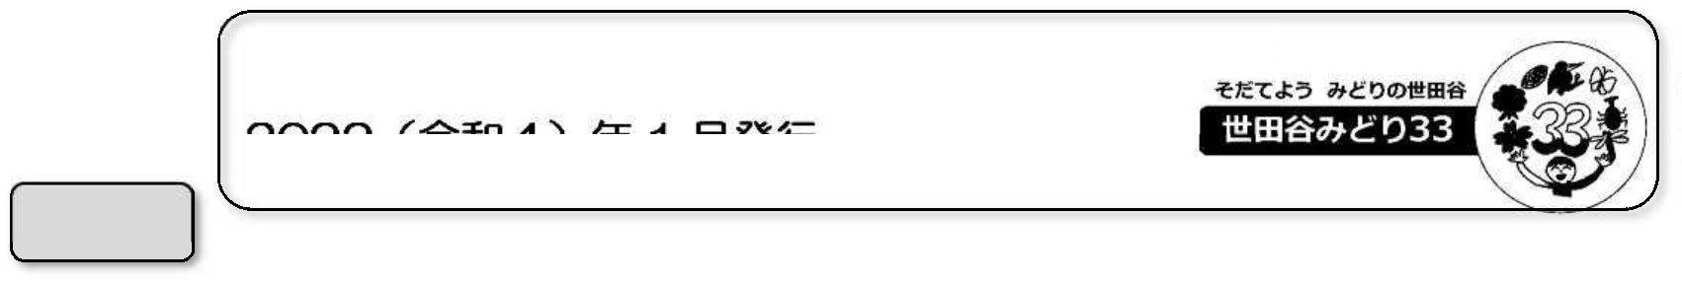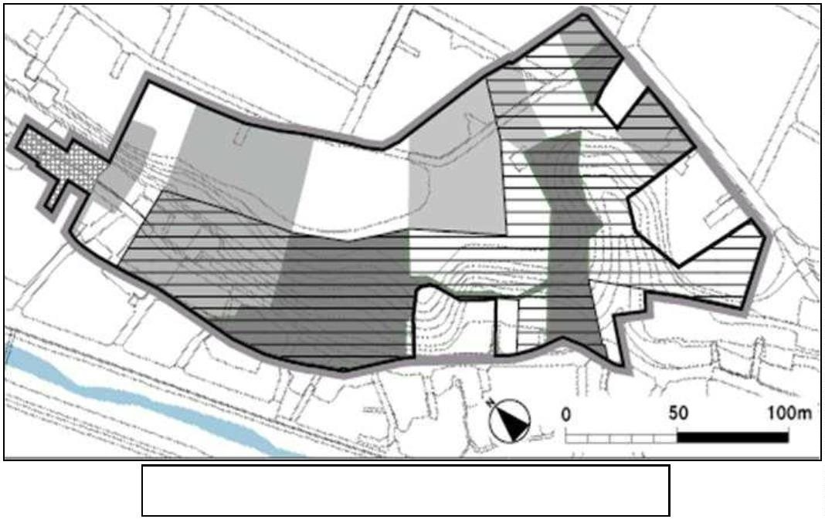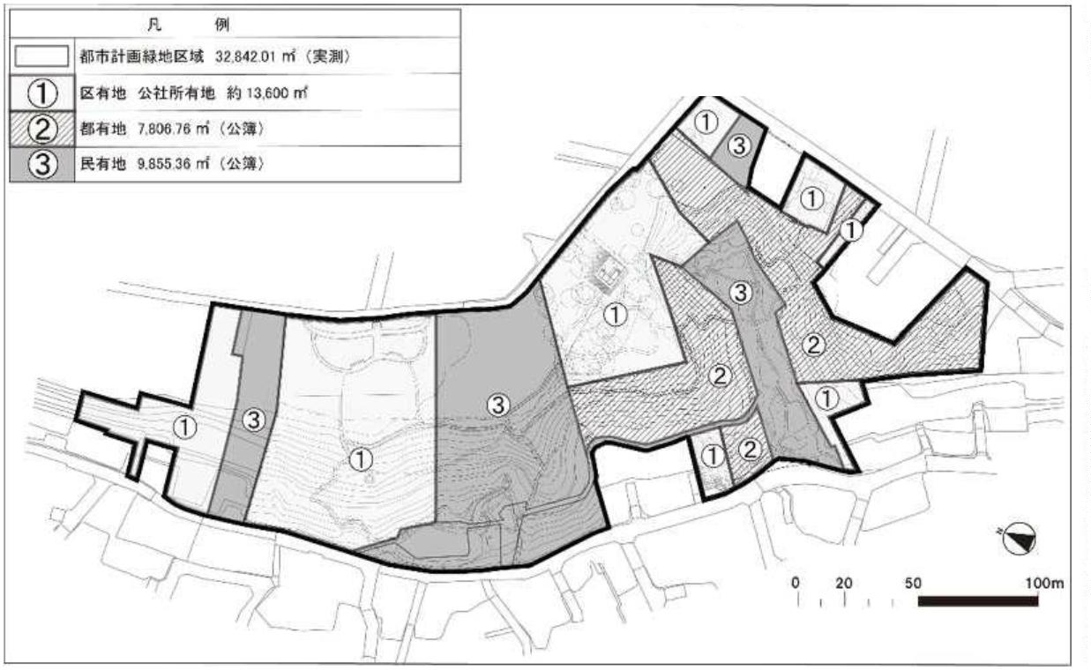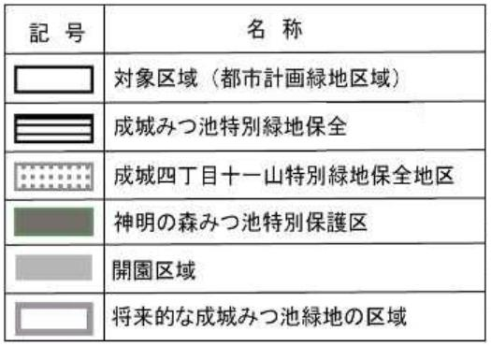

（
2）活用ゾ－ン：基本的に公開緑地とするが、防犯や生物多様性保全のため一部は閉鎖管理を
Ⅲ
．整備及び管理について
行う。
カ：東側の公開緑地
１
基本方針
・
緑が多い公開緑地とし、既存の管理棟や旧山田家住宅を環境教育の場等として引き続
き活用する。
（
１） 国分寺崖線のみどりの拠点として世田谷区に残された貴重な自然環境を、周辺環
境との調和や地域の歴史文化に配慮しながら、落葉広葉樹林を基本とした樹林とし
て保全する。
・
道路沿いに緑の中を歩く雰囲気が楽しめる園路を整備する。
キ：西側広場
（
（
２） 緑地全体は、通常の立ち入りを制限し、豊かな自然環境を特に保全する「保全ゾ
・
管理用の出入口やみつ池を眺める広場として活用する。（一部は「保全ゾ－ン」
－
（
ン」と、自然学習や区民の憩いの場として活用する「活用ゾ－ン」を設定する。
図-2 参照）
ク：北側の拡張部分
・
崖線の樹林を保全・復元すると共に、崖の上下の動線を確保した公開緑地（夜間閉
鎖を含む）としての整備を目指す。
ケ：武蔵野の雑木林
３） 緑地の管理運営は、区と区民とのパートナーシップに基づいて、適切な役割分担
を定めて、より広範な人々の参加を求める区民参加を基本として進める。
・
・
散策や体験学習の場として、雑木林を育成する。
萌芽更新等の循環的な保全管理により、多様な生物の生息・生育環境を創出する。
コ：竹林
・ このゾーンから竹林が広がらないような措置を講ずる。
将来的な公開緑地の動線イメージ
図-3 整備及び管理の方針図
２
-1 各ゾーンの整備方針（図-3 参照）
（
1）保全ゾ－ン：通常の立ち入りを制限するが、一定のルールのもとで限定開放を図る。
ア：みつ池・小川・湿地 イ：上神明の池・湿地
・
ホタル等の生息環境を保全する。
ウ エ オ：斜面林
・
※
現状の樹林を維持し、土留めの設置等の安全対策を行う。
なお、これらの図は将来目指すべき姿を示したものであり、区域内で今後用地取得をした場合、整備方針を踏まえながら、具体的な整備や管理の内容を検討して進めるものとする。
３
ページ
２
ページ
